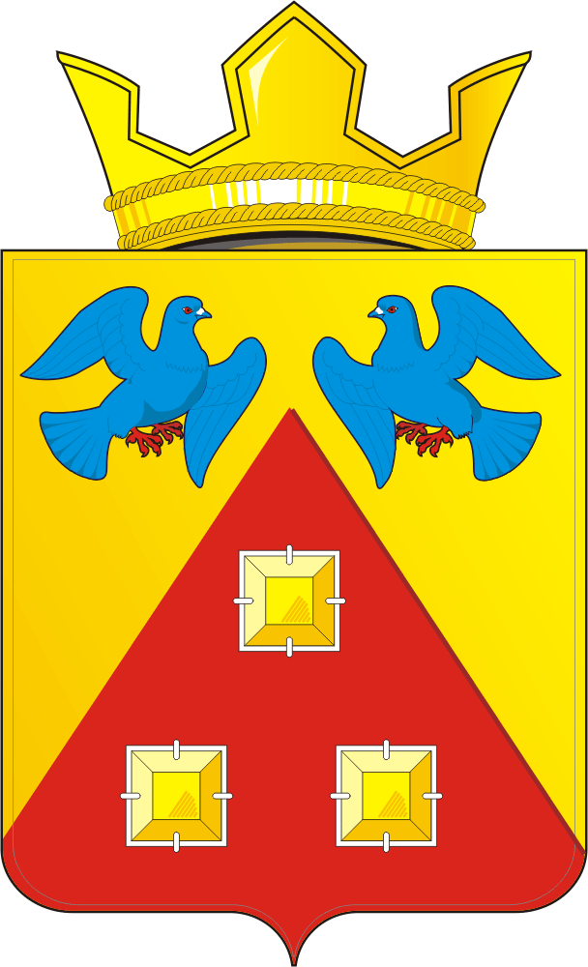
КОНТРОЛЬНО – СЧЕТНЫЙ ОРГАН
«СЧЕТНАЯ ПАЛАТА»
МУНИЦИПАЛЬНОГО ОБРАЗОВАНИЯ САРАКТАШСКИЙ ПОССОВЕТ САРАКТАШСКОГО РАЙОНА ОРЕНБУРГСКОЙ ОБЛАСТИ
462100, Оренбургская область, п.Саракташ, ул.Свердлова/Депутатская, 5/5, тел. (35333) 6-11-97 E-mail: lan-ksp@mail.ru
_____________________________________________

« 10 » декабря 2021 г. № 6

ЗАКЛЮЧЕНИЕ

по результатам финансово-экономической экспертизы
проекта решения Совета депутатов муниципального образования
Саракташский поссовет «О внесении изменений в решение Совета депутатов муниципального образования Саракташский поссовет от 18 декабря 2020 года №16 «О бюджете муниципального образования Саракташский поссовет на 2021 год и на плановый период 2022 и 2023 годов»

Заключение контрольно-счетного органа «Счетная палата» муниципального образования Саракташский поссовет (далее – Счетная палата) на проект решения Совета депутатов муниципального образования Саракташский поссовет «О внесении изменений в решение Совета депутатов муниципального образования Саракташский поссовет от 18 декабря 2020 года №16 «О бюджете муниципального образования Саракташский поссовет на 2021 год и на плановый период 2022 и 2023 годов» (далее – Проект решения) подготовлено в соответствии с требованиями Бюджетного кодекса Российской Федерации, Федерального закона от 07.02.2011 № 6-ФЗ «Об общих принципах организации деятельности контрольно-счетных органов субъектов Российской Федерации и муниципальных образований», Положения «О бюджетном процессе в муниципальном образовании Саракташский поссовет», утвержденного решением Совета депутатов муниципального образования Саракташский поссовет от 28.11.2016г. № 95, Положения о контрольно-счетном органе «Счетная палата» муниципального образования Саракташский поссовет Саракташского раона Оренбургской области», утвержденного решением Совета депутатов муниципального образования Саракташский поссовет от 29.10.2021г. №62.
Экспертиза проекта решения проведена на соответствие бюджетному законодательству Российской Федерации.
Проект решения представлен на экспертизу в Счетную палату администрацией муниципального образования Саракташский поссовет 09.12.2021 года.

- Общие положения

Представленным проектом решения предусмотрено изменение основных характеристик бюджета муниципального образования Саракташский поссовет на 2021 год, утвержденного решением Совета депутатов муниципального образования Саракташский поссовет от 18.12.2020 № 16 (далее – решение о бюджете). Предлагаемые изменения коснутся доходной и расходной частей местного бюджета в 2021 году. Проектом решения предлагается утвердить доходы местного бюджета в сумме 125 895 989,03 рублей, расходы - в размере 126 530 234,94 рублей, или увеличить сумму доходов на 4 476 798,35 рублей и расходов на 4 476 778,39 рублей. Объём дефицита предлагается утвердить в сумме 634 245,91 рублей.
Изменение основных характеристик местного бюджета на 2021 год отражено в таблице №1.
Таблица № 1 (руб.)
Наименование | Утвержденный  бюджет на 2021 год | Утверждено  решением о бюджете от 25.11.2021г. №67 | С учетом изменений согласно предоставленному проекту | Изменение по отношению к утвержденному бюджету 2021 года
 |  |  |  | сумма | %
Доходы | 96 339 987,00 | 121 419 190,68 | 125 895 989,03 | + 4 476 798,35 | +2,2
Расходы | 96 339 987,00 | 122 053 456,55 | 126 530 234,94 | + 4 476 778,39 | +2,2
Дефицит | 0,00 | -634 265,87 | - 634 245,91 | + 19,96 | -

2. Изменение доходной части бюджета
муниципального образования Саракташский поссовет

Проектом решения предлагается утвердить доходы муниципального образования Саракташский поссовет на 2021 год в объеме 125 895 989,03 рублей (таблица 2), в том числе по группам:
Таблица №2 (руб.)
Наименование показателя | Утверждено решением о бюджете от 20.12.19г. №277 | Утверждено решением о бюджете от 25.11.2021г. №67 | Проект решения о внесении изменений в бюджет МО Саракташский поссовет на 2020 год и плановый период 2021-2022г. | Отклонение  (+,-)
НАЛОГОВЫЕ И НЕНАЛОГОВЫЕ ДОХОДЫ | 45 012 000,00 | 47 315 500,00 | 50 444 644,16 | + 3 129 144,16
Налоги на прибыль, доходы | 22 390 000,00 | 23 700 000,00 | 24 683 048,52 | +983 048,52
Налоги на товары (работы, услуги), реализуемые на территории Российской Федерации | 9 242 000,00 | 9 308 000,00 | 9 494 251,02 | +186 251,02
Налоги на совокупный доход | 1 452 000,00 | 3 799 000,00 | 4 166 147,52 | + 367 147,52
Налоги на имущество | 11 792 000,00 | 10 198 000,00 | 10 953 622,84 | + 755 622,84
Государственная пошлина | 0,00 | 2 500,00 | 5 460,00 | + 2 960,00
Доходы от использования имущества, находящегося в государственной и муниципальной собственности | 0,00 | 0,00 | 102 097,04 | + 102 097,04
Доходы от компенсации затрат бюджетов сельских поселений | 136 000,00 | 8 000,00 | 51 575,59 | + 43 575,59
Доходы от продажи материальных и нематериальных активов | 0,00 | 0,00 | 15 000,00 | +15 000,00
Штрафы | 0,00 | 0,00 | 663 859,04 | +663 859,04
Прочие неналоговые доходы | 0,00 | 300 000,00 | 309 582,59 | + 9 582,59
БЕЗВОЗМЕЗДНЫЕ ПОСТУПЛЕНИЯ | 58 727 000,00 | 74 103 690,68 | 75 451 344,87 | +1 347 654,19
Дотации бюджетам бюджетной системы Российской Федерации | 26 466 000,00 | 27 739 000,00 | 27 739 000,00 | 0,00
Субсидии бюджетам бюджетной системы Российской Федерации | 32 261 000,00 | 44 436 674,68 | 44 083 394,87 | - 353 279,81
Иные межбюджетные трансферты | 0,00 | 1 861 700,00 | 3 561 700,00 | + 1 700 000,00
Безвозмездные поступления от негосударственных организаций в бюджеты поселений на реализацию проектов общественной инфраструктуры, основанных на местных инициативах | 0,00 | 66 316,00 | 67 250,00 | +934,00
ИТОГО ДОХОДОВ: | 103 739 000,00 | 121 419 190,68 | 125 895 989,03 | + 4 476 798,35

Доходная часть бюджета увеличена на сумму 4 476 798,35 рублей, в том числе:
- за счет перевыполнения плана по налоговым и неналоговым доходам местного бюджета на 3 129 144,16 рублей или на 6,6% (с 47 315 500,00 рублей до 50 444 644,16 рублей) за счет увеличения показателей:
- налог на доходы физических лиц на 983 048,52 рублей;
- налог на товары (работы, услуги), реализуемые на территории Российской Федерации на 186 251,02 рублей;
- налог на совокупный доход на 367 147,52 рублей, в том числе:
за счет увеличения налога, взимаемого в связи с применением упрощенной системы налогообложения на 37 059,75 рублей;
за счет увеличения единого сельскохозяйственного налога на 330 087,77 рублей;
- налог на имущество на 755 622,84 рублей, в том числе:
за счет уменьшения налога на имущество физических лиц на 770 619,36 рублей;
за счет увеличения земельного налога на 1 526 242,20 рублей.
- государственная пошлина на 2 960,00 рублей;
- доходы от использования имущества, находящегося в государственной и муниципальной собственности на 102 097,04 рублей;
- доходы от компенсации затрат бюджетов сельских поселений на 43 575,59 рублей;
- доходы от продажи материальных и нематериальных активов на 15 000,00 рублей;
- штрафы на 663 859,04 рублей;
- прочие неналоговые доходы на 9 582,59 рублей.
Доля налоговых и неналоговых доходов в объеме доходов местного бюджета в 2021 году составит 40,0% .

Безвозмездные поступления на 2021 год в целом увеличиваются на 1 347 654,19 рублей и составят 75 451 344,87 рублей, в том числе:
- за счет уменьшения бюджетных ассигнований по КБК 00020229999000000150 «Прочие субсидии», в результате сложившейся экономии на 353 279,81 рублей;
- за счет увеличения финансовой помощи из районного бюджета (Уведомление по расчетам между бюджетами по межбюджетным трансфертам от 03.12.2021г. №22/3/14) по КБК 00020240000000000150 «Иные межбюджетные трансферты» на сумму 1 700 000,00 рублей;
- за счет увеличения «Безвозмездных поступлений от негосударственных организаций» на 934,00 рубля.
«Дотации бюджетам бюджетной системы Российской Федерации», сохраняются в прежнем объеме.
Доля безвозмездных поступлений в объеме доходов местного бюджета в 2021 году составит 60,0% .

- Изменение расходной части бюджета
муниципального образования Саракташский поссовет

На 2021 год проектом решения о бюджете предусмотрены изменения по расходам. Согласно представленного проекта, расходы местного бюджета предлагается утвердить в размере 126 530 234,94 рублей или увеличить на 4 476 778,39 рублей, в том числе за счет изменений по разделам (таблица 3).

Таблица № 3 (руб.)
Наименование показателей | Раздел | Утверждено решением о бюджете от 18.12.2020г.  №16 | Утверждено решением о бюджете от 25.11.2021г. №67 | Проект решения о внесении изменений в бюджет МО Саракташский поссовет на 2021 год и плановый период 2022-2023г. | Отклонение  (гр.5-гр.4)  (+,-)
1 | 2 | 3 | 4 | 5 | 6
Общегосударственные вопросы | 0100 | 11 775 450,00 | 11 260 899,04 | 11 997 000,26 | + 736 101,22
Национальная безопасность и правоохранительная деятельность | 0300 | 1 522 500,00 | 1 440 500,00 | 1 738 604,35 | + 298 104,35
Национальная экономика | 0400 | 26 121 150,00 | 37 442 891,00 | 39 372 831,80 | + 1 929 940,80
Жилищно-коммунальное хозяйство | 0500 | 22 646 334,00 | 39 233 654,68 | 40 796 236,26 | + 1 562 581,58
Культура и кинематография | 0800 | 31 891 300,00 | 30 851 300,00 | 30 909 514,63 | +58 214,63
Физическая культура и спорт | 1100 | 2 383 253,00 | 1 824 211,83 | 1 716 047,64 | - 108 164,19
ИТОГО РАСХОДОВ: |  | 96 339 987,00 | 122 053 456,55 | 126 530 234,94 | +4 476 778,39

Проектом решения увеличиваются бюджетные ассигнования по всем разделам бюджетной классификации, кроме 1100 «Физическая культура и спорт»:
- по 0100 «Общегосударственные вопросы» на 736 101,22 рублей (11 997 000,26 рублей).
Изменение ассигнований в разрезе подразделов произведено следующим образом:
0102 «Функционирование высшего должностного лица субъекта Российской Федерации и муниципального образования» ассигнования увеличены на 45 269,37 рублей (1 095 269,37 рублей);
0103 «Функционирование законодательных (представительных) органов государственной власти и представительных органов муниципальных образований» расходы уменьшены на 35 800,00 рублей (14 200,00 рублей);
0104 «Функционирование Правительства Российской Федерации, высших исполнительных органов государственной власти субъектов Российской Федерации, местных администраций» ассигнования увеличены на 717 459,11 рублей (9 861 208,11 рублей);
0106 «Обеспечение контрольно-счетного органа» расходы увеличены на 14 962,58 рубля (584 962,58 рублей);
0113 «Другие общегосударственные вопросы» расходы уменьшены на 5 789,80 рублей (341 360,20 рублей).

- по 0300 «Национальная безопасность и правоохранительная деятельность» на 298 104,35 рублей (1 738 604,35 рублей) за счет увеличения расходов по подразделу:
0310 «Обеспечение пожарной безопасности» на 299 870,60 рублей (1 717 870,60 рублей);
уменьшения расходов по подразделу:
0314 «Другие вопросы в области национальной безопасности и правоохранительной деятельности» на 1 766,25 рублей (20 733,75 рублей).

- по 0400 «Национальная экономика» на 1 929 940,80 рублей (39 372 831,80 рублей) за счет увеличения расходов по подразделу 0409 «Дорожное хозяйство (дорожные фонды)».

- по разделу 0500 «Жилищно-коммунальное хозяйство» на 1 562 581,58 рублей (40 796 236,26 рублей).
Изменение ассигнований в разрезе подразделов произведено следующим образом:
0501 «Жилищное хозяйство» ассигнования увеличены на 476 843,42 рублей (27 259 710,22 рублей);
0502 «Коммунальное хозяйство» бюджетные ассигнования уменьшены на 398 955,27 рублей (2 480 990,41 рублей);
0503 «Благоустройство» расходы увеличены на 1 484 693,43 рублей (11 055 535,63 рублей).

- по разделу 0800 «Культура, кинематография» на 58 214,63 рублей (30 909 514,63 рублей) за счет увеличения расходов по подразделу 0801 «Культура».
Проектом решения уменьшаются бюджетные ассигнования по разделу:
- 1100 «Физическая культура и спорт» на 108 164,19 рублей (1 716 047,64 рублей) за счет подраздела 1101 «Физическая культура» за счет перераспределение бюджетных ассигнований на раздел 0400 «Национальная экономика» подраздел 0409 «Дорожное хозяйство, дорожные фонды» в размере 108 164,19 рублей.
Общий объем бюджетных ассигнований на реализацию муниципальных программ на 2021 год проектом решения увеличивается на 4 384 919,64 рублей (с 120 763 806,55 рублей до 125 148 726,19 рублей) или на 3,6%.
Непрограммные расходы в 2021 году составят 1 381 508,75 рублей), доля непрограммных расходов в общем объеме расходов местного бюджета составит 1,1%.

4. Дефицит, источники покрытия дефицита бюджета муниципального образования Саракташский поссовет

Размер дефицита бюджета муниципального образования Саракташский поссовет в соответствии с проектом решения составит:
– на 2021 год 634 245,91 рублей, или 1,3% объема доходов местного бюджета без учета объема безвозмездных поступлений;
Указанный размер дефицита бюджета соответствуют ограничению, установленному статьей 92.1 Бюджетного кодекса Российской Федерации (10%).

Выводы и предложения:

Предлагаемые к утверждению изменения проекта решения о бюджете не противоречат бюджетному законодательству и законодательно установленным полномочиям органов местного самоуправления.

Предложенные к изменению основные параметры бюджета обоснованы и соответствуют приложениям к проекту решения.

Ограничения, установленные Бюджетным кодексом Российской Федерации к источникам финансирования дефицита бюджета, в проекте решения соблюдены.
На основании изложенного Счётная палата предлагает принять предложенный проект решения Совета депутатов муниципального образования Саракташский поссовет «О внесении изменений в решение Совета депутатов муниципального образования Саракташский поссовет от 18 декабря 2020 года №16 «О бюджете муниципального образования Саракташский поссовет на 2021 год и на плановый период 2022 и 2023 годов».

Председатель Счетной палаты
Саракташского поссовета Л.А. Никонова

